Pressemeldung
Softing Industrial
Mobile Systemlösung für Konfiguration und Parametrierung von Feldgeräten der Prozessindustrie
Haar, 17. Oktober 2019 – Ab sofort bietet Endress+Hauser seinen Field Xpert zusammen mit Softings mobiLink Interface als praktisches Bundle zur Parametrierung und Inbetriebnahme von Feldgeräten an.
Die Kombination von Softings mobiLink Interface mit dem Field Xpert SMT70 bzw. SMT77 Tablet PC von Endress+Hauser bietet Anwendern eine einfache und sichere Systemlösung zur Konfiguration und Parametrierung von Feldgeräten für die wichtigsten Protokolle der Prozessautomatisierung – HART, PROFIBUS PA und FOUNDATION Fieldbus. Das Bundle beinhaltet ein Field Xpert SMT70 bzw. SMT77 Tablet mit vorinstallierten CommDTMs (HART, PROFIBUS PA und FOUNDATION Fieldbus), ein mobiLink Interface, das die Verbindung zum Tablet über Bluetooth herstellt, sowie optional eine Lizenz zur Nutzung von mobiLink für die Konfiguration von FOUNDATION Fieldbus und PROFIBUS PA Feldgeräten. mobiLink ist ab sofort unter dem Namen FieldPort SFP50 bei Endress+Hauser erhältlich.
Dr. Rolf Birkhofer, CEO der Endress+Hauser Digital Solutions: „mobiLink ist nahtlos in unseren Field Xpert integriert, der als leistungsstarker Tablet PC zur Gerätekonfiguration in Zone 2, bzw. Zone 1 bzw. auch in nicht explosionsgefährdeten Bereichen einsetzbar ist. Er ermöglicht einen einfachen Zugriff auf alle Feldgeräte und stellt ein einfaches und touchfähiges Werkzeug dar, über das sich die Feldinstrumente während ihres gesamten Lebenszyklus verwalten lassen.“
Peter Jüngling, Key Account Manager bei Softing Industrial: „Wir sind stolz darauf, bereits auf eine langjährige Partnerschaft mit Endress+Hauser zurückblicken zu können. Unser Angebot umfasst bereits eine ganze Reihe von Interface-Produkten für die Anbindung an das Field Xpert SMT70 bzw. SMT77 Tablet zur Gerätekonfiguration und an die Plant Asset Management Software FieldCare SFE500 von Endress+Hauser. Mit dem mobiLink vereinfachen wir den mobilen Zugriff auf Feldgeräte für Anlagenbetreiber, Systemintegratoren, Geräteentwickler und andere Anwender in der Prozessindustrie. Zusammen mit den Ex-zertifizierten Tablets von Endress+Hauser haben wir jetzt eine kostengünstige und einfach zu bedienende Komplettlösung.“
Mehr Informationen zu Connectivity-Lösungen mit Endress+Hauser gibt es auf der Softing Website: https://industrial.softing.com/de/expertise/endress-hauser-connectivity-loesungen.html
##
Anzahl Wörter: 307
Anzahl Zeichen: 2.421
Download Pressebild:
PM_mobiLink_E_H_102019_72dpi_rgb
PM_mobiLink_E_H_102019_300dpi_cmyk
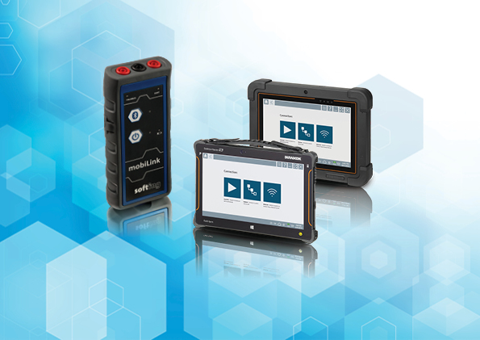
Bildunterschrift: Die Kombination von Softings mobiLink Interface mit dem Field Xpert SMT70 bzw. SMT77 Tablet PC von Endress+Hauser bietet Anwendern eine einfache und sichere Systemlösung zur Konfiguration und Parametrierung von Feldgeräten.

Über Softing Industrial
Softing Industrial vernetzt Automatisierungskomponenten, um Daten aus der Produktionsebene für Steuerungsaufgaben und zur weiterführenden Analyse lokal und in der Cloud bereitzustellen. Die Produkte ermöglichen die Überwachung und Diagnose von technischen Kommunikationsnetzen und gewährleisten damit einen zuverlässigen Datenfluss. Auf diese Weise schaffen sie die Grundlagen zur Produktionsoptimierung. Weitere Informationen unter https://industrial.softing.com/de.

Pressekontakt:
Stephanie Widder
Operational Marketing - Advertising & Press Contacts

Softing Industrial Automation GmbH
Richard-Reitzner-Allee 6
85540 Haar
Tel.: +49-(0)89-45656-365
E-Mail: stephanie.widder@softing.com

